День открытых дверей в ВПО «Отечество»
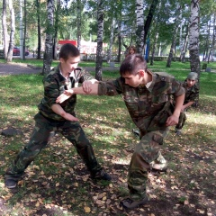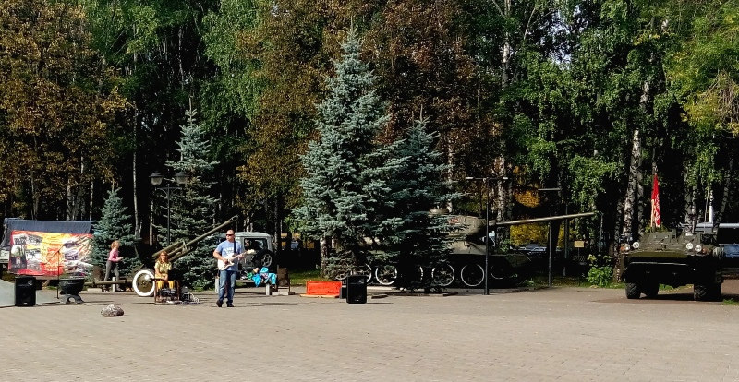
16 сентября 2015 года в парке Победы военно-патриотическое объединение «Отечество» провело День открытых дверей. Сюда были приглашены ребята в возрасте от 7 до 18 лет. В общей сложности мероприятие посетили более 200 человек.
Сегодня в ВПО «Отечество» занимаются около 350 человек. Это молодёжь, которую интересует военное дело.
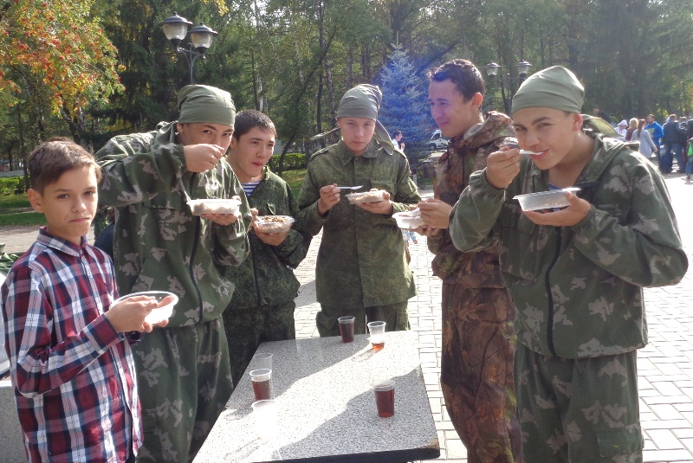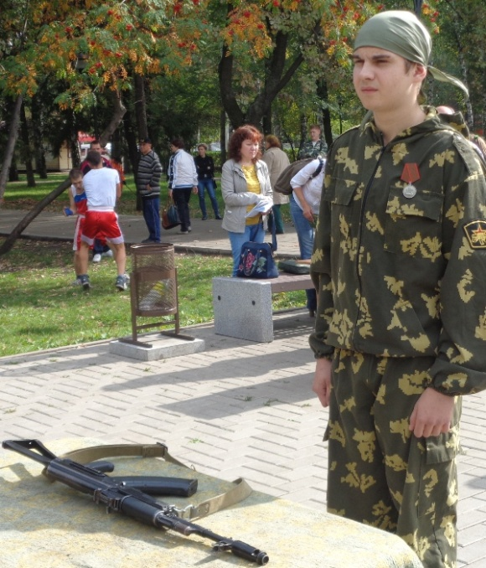
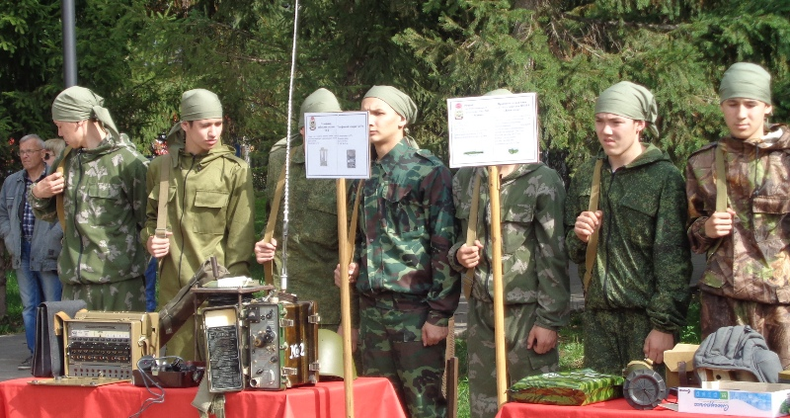
На выбор пришедших ребят были представлены 8 секций: военное дело, рукопашный бой, бокс, карате-до, туризм и скалолазание, театральная студия, военно-исторический клуб и вокально-инструментальный ансамбль «Дельта».
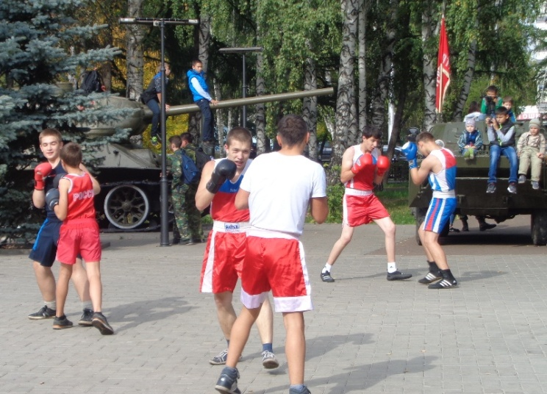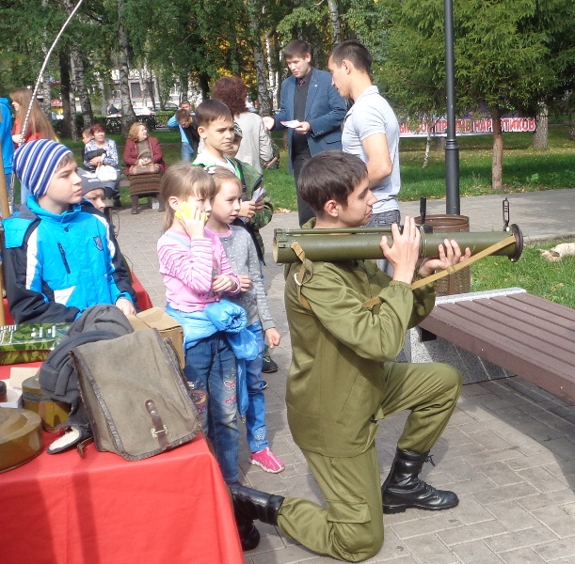
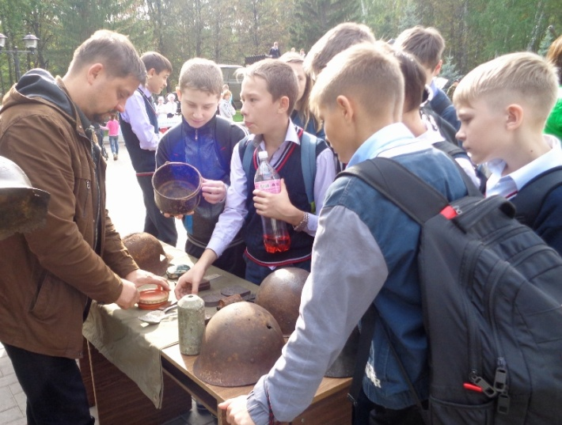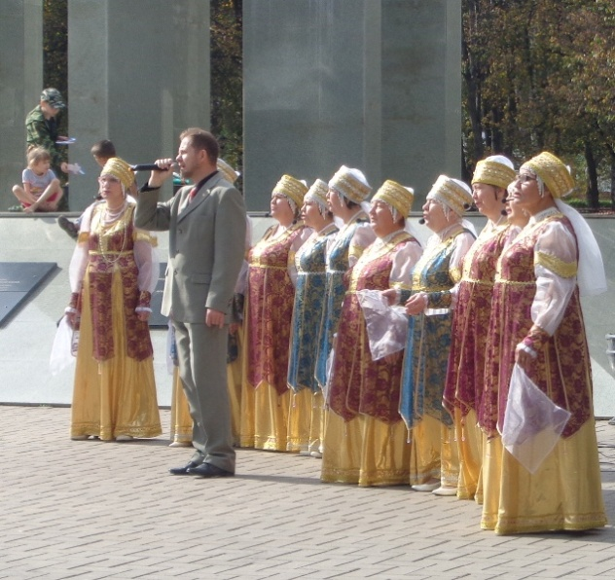
Руководители секций рассказали о направлениях своей работы, а воспитанники ВПО «Отечество» продемонстрировали на практике свои умения. Здесь можно было увидеть и приёмы рукопашного боя, и виды военного оружия, и сценки на военно-историческую тематику. Всё это проходило под музыку ансамбля «Дельта».
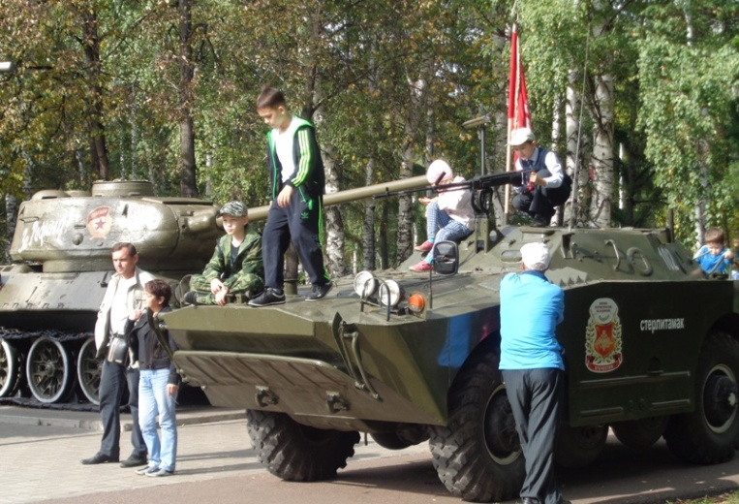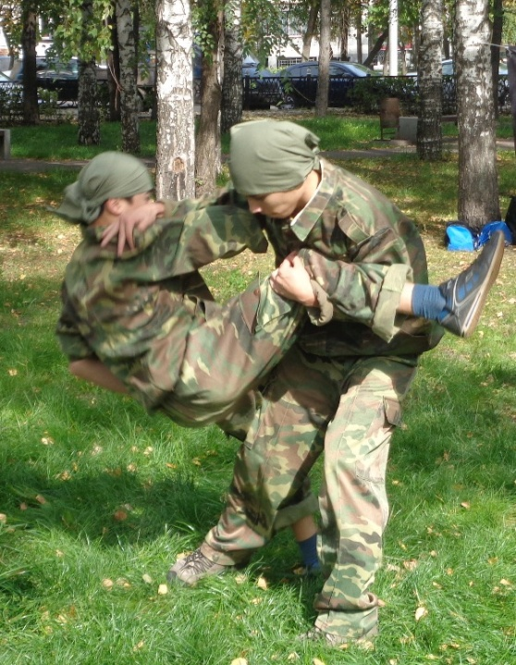
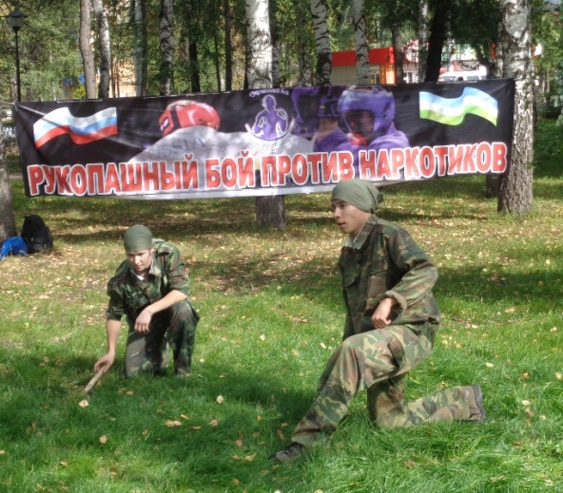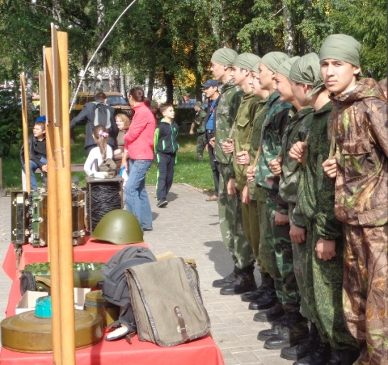
Ребята и их родители остались довольны увиденным, многие записались в секции, а под конец отведали солдатской каши.

